Melanom

Medizinische Leitlinie

Leitlinie erstellt von: | OA Dr. Helmut Christian Kehrer (OKL)
Leitlinie geprüft von: | Prim. Univ. Prof. Dr. Norbert Sepp (OKL); Prim. Dr. Johannes Andel (PEK);  Dr. Michael Wipplinger (OKL); Prim. Dr. Ernst Rechberger (RI);  Prim. Univ.-Prof. Dr. Hans Geinitz (OKL); OA Dr. Martin Kaltseis (OKL);  Prim. Priv.-Doz. Dr. Georgios Koulaxouzidis (OKL)
Fachliche Freigabe: | OA Dr. Helmut Christian Kehrer  Revision v. 01.02.2022

Diese Leitlinie ist eine Grundlage für die Diagnostik und Therapie innerhalb des Tumorzentrums Oberösterreich und erhebt nicht den Anspruch auf Vollständigkeit.
Darüberhinaus von den jeweiligen Fachgesellschaften festgelegte Qualitätsstandards sind dem Stand der Wissenschaft entsprechend einzubeziehen.

Inhaltsverzeichnis

1 Allgemeines 3
1.1 Patientenzielgruppe 3
1.2 Grundlagen 3
2 Diagnostik und Scoring 3
2.1 TNM-Klassifikation des malignen Melanoms AJCC 2016 / UICC 2016 3
2.2 Stadieneinteilung des malignen Melanoms AJCC 2016 / UICC 2016 5
2.3 Klinische Diagnose 5
3 Behandlungsplan 6
3.1 Primärexzision 6
3.2 Radiotherapie des Primärtumor 6
3.3 Histopathologische Untersuchung 7
3.4 Initiale Ausbreitungsdiagnostik 7
3.5 Wächterlymphknotenbiopsie 7
3.5.1 Detektion des Wächterlymphknotens 8
3.5.2 Beurteilung und technische Aufarbeitung von Wächterlymphknoten 8
3.5.3 Lymphadenektomie 8
3.5.4 Adjuvante Radiotherapie nach Lymphadenektomie 9
3.5.5 Adjuvante medikamentöse Therapie 9
3.5.6 Therapieoptionen locoregionärer Metastasen 10
3.6 Diagnostik und Therapie im Stadium IV 11
3.6.1 Molekularpathologische Diagnostik 12
3.6.2 Operative Therapie von Fernmetastasen 12
3.6.3 Medikamentöse Therapie Stadium IV 12
3.6.4 Radiotherapie von Fernmetastasen 13
3.6.5 Therapie von Knochenmetastasen: 13
3.6.6 Therapie von Lebermetastasen 13
3.6.7 Therapie von Hirnmetastasen 14
3.7 Behandlungsalgorithmus 15
4 Besondere klinische Situationen 16
5 Verlaufskontrolle und Nachsorge 16
5.1 Nachsorgeempfehlung von Melanompatienten lt. ÖGDV 2018 16
5.2 Begleitende Kontrollen bei Signaltransduktionshemmern 16
5.3 Begleitende Kontrollen bei Behandlung mit Immuntherapie 16
5.4 Begleitende Kontrollen bei Monochemotherapie 17
5.5 Begleitende Kontrollen bei Polychemotherapieschema 17
6 Dokumentation und Qualitätsparameter 17
7 Literatur/Quellenangaben 18
Anhang: Chemotherapieprotokolle 18
Anhang: Studienblatt (optional) 19
Anhang: Wirtschaftliche Analyse (optional) 19

1 Allgemeines

1.1 Patientenzielgruppe
Die vorliegende Leitlinie beinhaltet Empfehlungen zur Diagnostik, Therapie und Nachsorge des malignen Melanoms der Haut und der angrenzenden Schleimhäute in allen Stadien der Krankheit.

1.2 Grundlagen
Grundlage für die Erstellung dieser Leitlinie sind die S3 Leitlinie zur „Diagnostik Therapie und Nachsorge des Melanoms“ der deutschen dermatologischen Gesellschaft, die europäische Leitlinie zur Diagnostik und Therapie des Melanoms und die Nachsorgeempfehlungen der Arbeitsgruppe für Dermatoonkologie der ÖGDV.

2 Diagnostik und Scoring

2.1 TNM-Klassifikation des malignen Melanoms AJCC 2016 / UICC 2016 ¹
Die Grundlage für die histopathologische Befundung stellt die AJCC-Klassifikation von 2016 dar. Diese beschreibt das Ausmaß der anatomischen Ausbreitung des Melanoms.
Die Tumordicke nach Breslow ist der wichtigste prognostische Faktor in den Primärstadien des Melanoms.

T-Klassifikation des Primärtumors
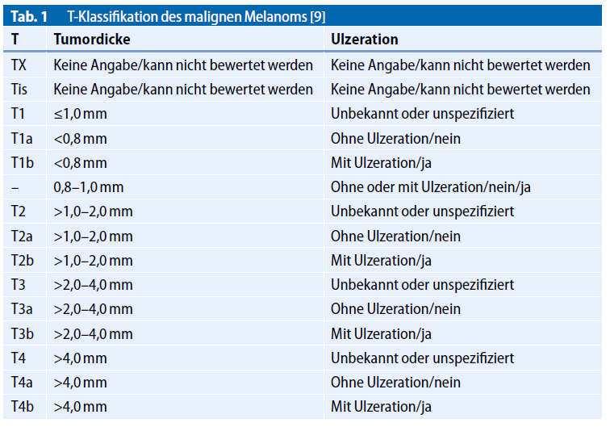
¹ Dobos et al. Onkologe 2018.

N-Klassifikation des Primärtumors
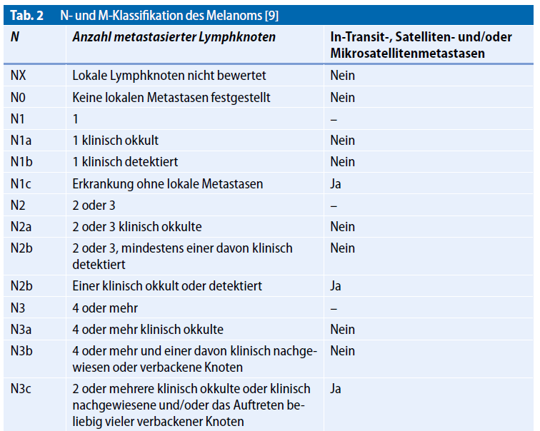

M-Klassifikation des Primärtumors
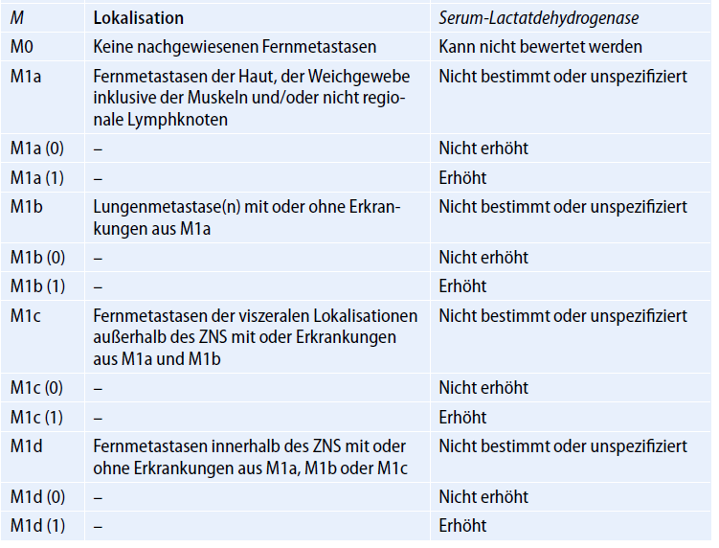

2.2 Stadieneinteilung des malignen Melanoms AJCC 2016 / UICC 2016

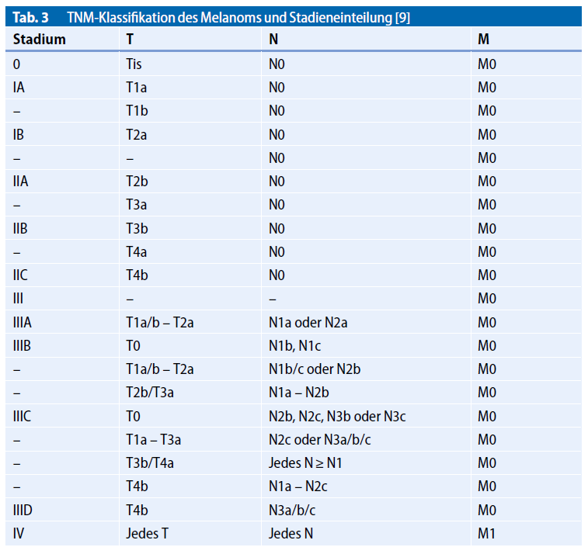

2.3 Klinische Diagnose
Die Inspektion des Patienten ohne Hilfsmittel ist geeignet, eine klinische Verdachtsdiagnose zu stellen. Dermatologen sollen zur Diagnostik pigmentierter Hautveränderungen die Dermatoskopie verwenden und entsprechend ausgebildet sein.
Die Ganzkörperuntersuchung schließt die komplette Inspektion des Integuments einschließlich der angrenzenden und einsehbaren Schleimhäute sowie die Palpation der Lymphabstromgebiete und Lymphknotenstationen mit ein. Die Dermatoskopie ist eine Technik der vergrößerten Darstellung von Hautläsionen mit Hilfe einer Lupe, damit wird die diagnostische Genauigkeit bei der Erkennung von Melanomen durch darin geschulte Ärzte deutlich erhöht. Die digitale Dermatoskopie kann die Früherkennung von malignen Melanomen durch entsprechende Verlaufskontrollen verbessern.

3 Behandlungsplan

3.1 Primärexzision
Bei klinischem Verdacht auf ein malignes Melanom soll dieses primär mit kleinem Sicherheitsabstand komplett exzidiert werden. Voraussetzung für die abschließende histologische Diagnosesicherung ist die Beurteilung des Gesamttumors, weswegen eine komplette Exzision notwendig ist. Bei der Exzision wird ein lateraler Sicherheitsabstand von etwa 2 mm empfohlen, in der Tiefe sollte bis ins Fettgewebe exzidiert werden. Ein größerer Sicherheitsabstand zerstört Lymphabflusswege und behindert die Auffindung eines eventuellen Wächterlymphknotens in der weiteren Diagnostik. In besonderen Situationen, insbesondere bei großflächigen Tumoren z.B. im Gesicht bei denen eine primäre diagnostische Exzision schwierig ist, kann eine Probebiopsie bzw. Teilexzision durchgeführt werden. Dabei ist durch Studien belegt, dass dieses Vorgehen keine Verschlechterung der Prognose des einzelnen Patienten verursacht.

Sicherheitsabstände
Für das maligne Melanom soll bei kurativer Intention eine radikale Exzision mit Sicherheitsabständen zum Tumorrand zur Vermeidung von Rezidiven erfolgen.
Tumordicke ≤ 2mm: 1cm SA
Tumordicke > 2mm: 2cm SA
Melanoma in situ: 0,5cm SA (in anatomisch problematischen Regionen wie z.b. Gesicht, Akren etc. kann nach Rücksprache mit dem Patienten auf einen Sicherheitsabstand verzichtet werden, eine R0-Resektion ist aber in jedem Fall anzustreben)
Die Exzision zur Tiefe hin sollte bei invasiven Melanomen wenn möglich bis zur Faszie erfolgen.
In besonderen Lokalisationen wie z.B. Gesicht oder Halsbereich, die keine kontinuierliche Muskelfaszienstruktur zeigen oder bei Adipositas muss man den vertikalen Sicherheitsabstand den anatomischen Gegebenheiten anpassen. Die Sicherheitsabstände in Abhängigkeit zur Tumordicke nach Breslow wurden in 5 randomisierten Studien an insgesamt 3296 Patienten untersucht und systematisch bewertet. Dabei zeigte sich kein signifikanter Unterschied zwischen kleinem und größerem Sicherheitsabstand hinsichtlich des Gesamtüberlebens.
Die Studie von Veronesi et al zeigte eine Erhöhung des Risikos für lokoregionäre Rezidive mit zunehmender Tumordicke und geringerem lateralem Sicherheitsabstand. Weite Abstände über 2cm konnten keine Vorteile im Gesamtüberleben zeigen, ein Sicherheitsabstand von über 3cm ist bei dicken Melanomen nicht von Vorteil.
Prinzipiell soll eine R0-Resektion angestrebt werden, ist eine solche nicht erreichbar, sollten andere Therapieoptionen zur lokalen Tumorkontrolle eingesetzt werden (z.B. Strahlentherapie, Kryotherapie). Bei R1 oder R2 Situationen im Bereich der Lymphknoten ist eine Nachresektion anzustreben. Auch hier gelten bei etwaiger Inoperabilität die oben erwähnten Maßnahmen.
Bei inkomplett resezierten Fernmetastasen ist ein individuelles Vorgehen anzustreben.

3.2 Radiotherapie des Primärtumor
Ein Lentigo maligna Melanom, das aufgrund von Ausdehnung, Lage oder Alter des Patienten für eine operative Therapie nicht geeignet ist, kann mit einer primären Radiotherapie behandelt werden.

3.2.1 Desmoplastisches Melanom
Beim desmoplastischen Melanom mit oder ohne Neurotropismus kann nach Resektion eine adjuvante Strahlentherapie überlegt werden. Retrospektive Serien legen nahe, dass die RT die Lokalrezidrate bei diesen Tumoren deutlich senkt (Hazard Ratio 0,3 für die lokale Kontrolle und 0,4 für die regionäre Kontrolle in Varey AHR etal.; HR 0,15 für die lokale Kontrolle in Strom Tet al.).

3.2.2 Melanome der Schleimhaut
Bei inoperablen Schleimhautmelanomen gibt es Hinweise dafür, dass die Kohlenstoffionen-Strahlentherapie sehr wirksam sein kann. Diese kann im Bedarfsfall in Erwägung gezogen werden.

3.3 Histopathologische Untersuchung
Das histologische Staging nach der gültigen TNM-Klassifikation (Tumordicke, Ulzeration, Mitoserate bei TD ≤ 1mm) sollte obligat sein. Histopathologische Besonderheiten wie Assoziation zu einem melanozytären Naevus, einer Regressionszone, morphologische Besonderheiten und Gefäßeinbrüche sollten soweit vorhanden miterfasst werden.

3.4 Initiale Ausbreitungsdiagnostik
Neben der klin. Ganzkörperuntersuchung werden die im Folgenden aufgeführten Untersuchungen empfohlen:
Stadium IA: keine weiteren Untersuchungen
Stadium IB bis IIB: Lymphknotensonografie, S-100
Ab Stadium IIC: S100, Lymphkontensonografie und bildgebende Verfahren (z.B. PET-CT, CT, MRT).
Thoraxröntgen und Abdomensonografie sind wegen der geringen Sensitivität nicht für die Routinediagnostik verwendet werden.

Wächterlymphknotenbiopsie
Die Entfernung des Wächterlymphknotens soll ab einer Tumordicke von 1mm bei Absenz von Metastasen durchgeführt werden.
Bei Ulzeration sollte eine Wächterlymphknotenbiopsie bereits ab 0,8mm erfolgen. Bei fehlender Exulzeration kann diese bei unter 40-Jährigen angeboten werden.
Die Indikation für eine Wächterlymphknotenbiopsie richtet sich nach Primärtumorparametern, wobei diese nicht auf Erkenntnisse von Studien basieren. Bei der Indikationsstellung ist zu beachten, dass es sich bei dieser Methode nach derzeitigem Wissensstand primär um eine diagnostische Maßnahme zur Festlegung des Stadiums, der Prognose und der adjuvanten Therapie handelt. Eine Sentinellymphnodebiopsie mit gegebenenfalls komplettierender Lymphknotendissektion führt zu einer verringerten Rezidivrate in der regionären Lymphknotenstation. Eine große, multizentrische prospektive Studie (MSLT-1) hat Patienten mit einer Primärtumordicke von 1,2-3,5mm verglichen, die sich zum Zeitpunkt der Melanomdiagnose einer Wächterlymphknotenbiopsie oder einer Nachbeobachtung unterzogen hatten. In der dritten Interimsanalyse konnte diese Studie zeigen, dass Patienten mit Wächterlymphknotenbiopsie signifikant weniger regionäre Lymphknotenrezidive entwickeln, aber keinen Vorteil im Hinblick auf das Gesamtüberleben hatten. Retrospektive Analysen konnten neben reduzierten Metastasen in der regionären Lymphknotenstation auch einen Vorteil im Gesamtüberleben zeigen.
Die MSLT-2-Studie verglich die Patientengruppe mit 1,2 - 3,5mm Tumordicke bei positiven Sentinellymphknoten zwischen Beobachtung oder radikaler Lymphknotendissektion(1). 1.939 Patienten konnten bei dieser prospektiven, randomisierten Studie ausgewertet werden. Dabei hatten nur 11,5% neben dem positiven Schildwächterlymphknoten weitere Lymphknotenmetastasen. Das melanomspezifische Überleben unterschied sich in beiden Gruppen nicht, es zeigte sich nur eine mäßiggradige Verringerung des Lokalrezidivs beim radiakal operierten Kollektiv. Immerhin trat aber bei 24,1% der Patienten mit kompletter Lymphknotenresektion ein Lymphödem auf (vs. 6,3% in der Beobachtungsgruppe).

Auch eine weitere Multicenter-Studie der DECOG (2) an 483 Patienten konnte keinen Überlebensvorteil zeigen, allerdings ein etwas verbessertes rezidivfreies Überleben. Die Studie war aber „underpowert“ sodass ihre Ergebnisse nur eingeschränkt verwertbar sind.

Regression des Primärtumors korrelliert nicht mit einer Wächterlymphknoten-Positivität.
Die Lokalisation des Primärtumors spielt grundsätzlich keine Rolle für die Indikationsstellung einer Sentinellymphnodebiopsie.
Eine vorhergehende Operation des Primärtumors mit Sicherheitsabstand stellt keine Kontraindikation für die Durchführung einer Wächterlymphknotenbiopsie dar, sie reduiziert allerdings die Genauigkeit der Methode und sollte daher wenn möglich vermieden werde.

Detektion des Wächterlymphknotens
Lymphdrainagewege sollten durch präoperative Lymphszintigrafie lokalisiert und Wächterlymphknoten mittels intraoperativ manuell gelenkter Gammasonde detektiert werden. Weitere Verfahren können ergänzend eingesetzt werden.

Beurteilung und technische Aufarbeitung von Wächterlymphknoten
Wächterlymphknoten sollen von melanomerfahrenen Histopathologen beurteilt werden. Die technische Aufarbeitung des Wächterlymphknotens soll nationalen und internationalen Protokollen entsprechen.
Der histologische Befundbericht soll folgende Informationen beinhalten:
1. Nachweis von Naevus- oder Melanomzellen
2. Im Fall von Melanomzellen: Angaben prognostisch wichtiger Parameter (z.B. Eindringtiefe von Melanomzellen in das Lymphknotenparenchym ausgehend von der Lymphknotenkapsel, Infiltration der Lymphknotenkapsel, Lymphangiose bzw. Lokalisation der Melanomzellen im Lymphknoten)
Der Nachweis von Metastasen im Wächterlymphknoten ist mit einer signifikant schlechteren Prognose assoziiert. Die Prognose korreliert mit der Tumorlast und der Lage der Melanomzellen im Wächterlymphknoten. Derzeit bleibt offen, welche Parameter als Maß der Tumorlast und der Tumorzelllokalisation prognostisch am aussagekräftigsten sind.

Lymphadenektomie
a) Therapeutische Lymphadenektomie
Eine elektive Lymphadenektomie wird beim Melanom nicht empfohlen.
Die therapeutische radikale Lymphadenektomie sollte beim klinischen Nachweis einer lymphogenen Metastasierung (zytologische oder histologische Sicherung, Lymphknotensonografie, bildgebende Verfahren) ohne Hinweis für Fernmetastasen nicht mehr routinemäßig durchgeführt werden (Stadium IIIB und IIIC).
Bei Patienten mit einem Lymphknotenrezidiv in einem bereits operierten Lymphabflussgebiet ohne Hinweis auf Fernmetastasen sollte je nach chirurgisch-technischer Möglichkeit eine komplette Resektion der Lymphknotenmetasten durchgeführt werden (Morton et al.).

Gebiet | Ausdehnung | Erweiterung
Kopf-Hals-Bereich | Modifiziert radikale neck dissection (MRND) | Superfizielle (laterale, nerverhaltende) Parotidektomie  Posterolaterale neck dissection (retroaurikuläre, subokzipitale LK-Gruppen, seitliches Halsdreieck, Anteile der Level II-IV dorsal der V. jugolaris interna)
Axillär (obere Extremität, Stamm) | Level I-III, je nach Lage des Primärtumors
Inguinal (untere Extremität, Stamm) | Femorale trianguläre Lymphknoten | Lymphknoten iliakal und obturatorisch

b) Lymphadenektomie bei Mikrometastasen am Wächterlymphknoten
Eine radikale konsekutive Lymphadenektomie sollte nur bei Hochrisikopatienten durchgeführt werden (Metastasendicke > 4mm, Kapseldurchbruch, mehrere pos.Lymphknoten,etc.)

Adjuvante Radiotherapie nach Lymphadenektomie
Zur Verbesserung der Tumorkontrolle im Bereich der Lymphknotenstationen kann eine postoperative adjuvante Radiotherapie durchgeführt werden.
Ein positiver Einfluß auf die Überlebenszeit konnte bisher nicht belegt werden. Die Indikation einer adjuvanten Radiotherapie kann für Hochrisikopatienten diskutiert werden.

Adjuvante medikamentöse Therapie
Die adjuvante Gabe von Interferon hat eine Verbesserung des rezidivfreien Intervalls und bei einem sehr kleinen Anteil von Patienten auch die Verbesserung des Überlebens gezeigt. Die Studienlage ist - vor allem im Hinblick auf Hoch-, Intermediate- und Niedrigdosistherapie - sehr widersprüchlich, sodass eine eventuelle Interferontherapie heute nur im Stadium IIb/c angeboten werden soll.

Hinweise für eine Verbesserung des rezidivfreien Intervalls oder des Überlebens durch Gabe einer adjuvanten Chemotherapie zeigten sich bisher nicht. Aus diesem Grund kann eine solche auch nicht empfohlen werden.

Ipilimumab zeigte in einer multizentrischen Phase-III-Studie bei Patienten im Stadium IIIA+IIIB ab einer Metastasendicke > 1mm in einer Dosierung von 10mg/kg/KG einen Überlebensvorteil (HR 0,72, p = 0,001) sowie ein verbessertes progressionsfreies Intervall (HR 0,76, p < 0,001) im Vergleich zur Placebogruppe. Allerdings zeigten sich schwere Nebenwirkungen (54,1% Grad 3 + 4 in der Verumgruppe, immunologische Nebenwirkungen Grad 3 + 4 lagen bei 41,6% in der Verumgruppe).
In den USA wurde Ipilimumab zugelassen, für Europa liegt eine Zulassung nicht vor, sodaß diese Substanz nur off label verwendet werden könnte.

Nivolumab wurde 2018 als erstes Immuntherapeutikum von der EMA zur adjuvanten Therapie zugelassen. In einer doppelblinden randomisierten Studie im Vergleich mit ipilimumab zeigte sich in einer Phase-III-Studie (Checkmate 238) mit 906 Patienten ein deutlicher Vorteil für den PD-1-Antikörper. Dabei wurden Patienten nach kompletter Metastasenresektion im Stadium IIIB, IIIC und IV eingeschlossen und erhielten entweder 3mg/kg Nivolumab alle 2 Wochen oder Ipilimumab 10mg/kg alle 3 Wochen f. 4 Zyklen, anschließend alle 12 Wochen für insgesamt 1 Jahr. Nach einem mindestens 18 monatigen Follow-up waren in der Nivolumabgruppe 70,5% und in der Ipilimumabgruppe 60,8% nach einem Jahr rezidivfrei (HR 0,65, p < 0,001). Weiters waren die Grad 3 + 4 Nebenwirkungen bei Nivolumab deutlich geringer ausgeprägt ( 14,4% vs. 42,6%).-

Ähnliche Daten liegen für Pembrolizumab vor. Hier konnte von Eggermont et al 2018 in einer randomisierten, placebokontrollierten Studie im Stadium IIIa (Mikrometastase > 1mm), IIIB, IIIc nach kompletter Lymphknotendissektion eine deutliche Verbesserung des rezidivfreien Überlebens unter 200mg Pembrolizumab alle 21 Tage für 1 Jahr gezeigt werden (75,4% vs. 61% nach 1 Jahr, HR 0,57).

Bereits 2017 konnte von G.Long et al in einer randomisierten placebokontrollierten Phase III Studie mit Dabrafenib/Trametinib vs. Placebo bei vorliegender BRAF-Mutation eine Verbesserung des rezidivfreien Überlebens zeigen. Nach 3a (hochgerechnet) waren in der Verumgruppe 58% vs. 39% in der Placebogruppe tumorfrei (HR 0,47). Am Leben waren nach 3 Jahren 86% in der behandelten Gruppe vs. 77% in der Placebogruppe (HR 0,57). Eingeschlossen wurden auch hier Patienten nach vollständiger Metastektonie im Stadium III (Metastasendicke > 1mm). Die Zulassung erfolgte 2018.-

Da die Daten für die adjuvante Therapie mit PD-1 Antikörpern und die Behandlung mit Dabrafenib und Trametininb sehr ähnliche Daten zeigten, ist keinem Medikament im Stadium IIIa-IIID eine eindeutige Präferenz zu geben. Berücksichtigt sollten neben dem Alter, die Metastasendicke, BRAF-Mutation und v.a. die zu erwartenden Nebenwirkungen sein. Auch die persönlichen Wünsche sollten in der Entscheidungsfindung Einfluß finden.
PD-1 Antikörper sind prinzipiell verträglicher, allerdings bleiben manche Nebenwirkungen ein Leben lang bestehen, was v.a. bei jüngeren Patienten wesentlich erscheint ( Hypophysitis-Kinderwunsch bei jungen Frauen, Diabetes mellitus, Neuropathien etc.). Auch sollte eine evt. adjuvante Therapie im Stadium IIIA mit einer sehr geringen Metastasendicke mit dem Patienten ausführlich besprochen werden da hier der Gewinn für den Patienten sehr gering und damit eine solche evt. In Frage zu stellen ist.

Im Stadium IIIA-IIID soll je nach Mutationsstatus eine adjuvante Therapie mit BRAF/MEK-Inhibitoren oder PD-L1 Antikörpern angeboten werden.

Im Stadium IV (nach Metastektomie) soll ein PD-L1 Antikörper als adjuvante Therapie angeboten werden.

Therapieoptionen locoregionärer Metastasen
Kutane und subkutane Metastasen (In-transit-und Satellitenmetastasen)
Laserablation, Kryotherapie
Operation:
Wenn eine makroskopisch oder mikroskopisch vollständig Entfernung der Metastasen möglich
ist (bei fehlenden Hinweisen auf eine Fernmetastasierung).
Radiotherapie

Medikamentöse Verfahren:
Immuntherapie (T-VEC, evt.Interleukin 2, Bengal-Rosa)
Elektrochemotherapie
Intratumorale zytotoxische Therapie (Bengal-Rosa)
Extremitätenperfusion bei locoregionären Metastasen nur mehr in Ausanahmefällen (diese Methode sollte nur Patienten mit multiplen, rasch rezidivierenden Haut- und subkutanen Metastasen an den Extremitäten bei fehlenden Alternativen in Erwägung gezogen werden.
Die Lokaltherapie von lokoregionären Metastasen sollte immer unter Berücksichtigung der Lokalisation, des Verlaufs und des Allgemeinzustands des Patienten erfolgen. Aus diesem Grund kann keine allgemeingültige Empfehlung über die Therapieabfolge gegeben werden, diese sollte immer individuell erfolgen.

Diagnostik und Therapie im Stadium IV

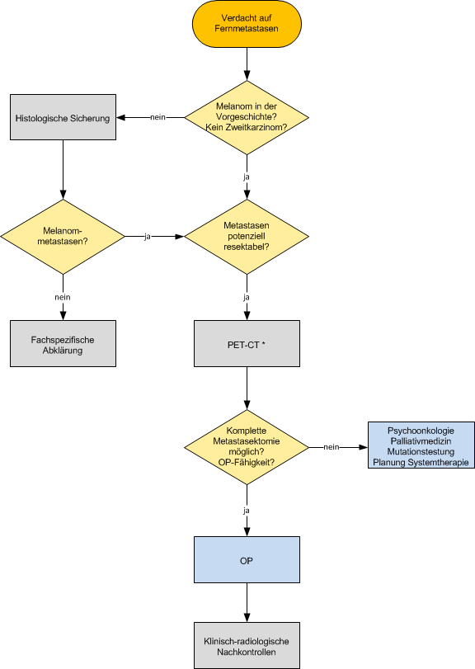

* Alternativ andere Ganzkörperdiagnostik mittels Schnittbildgebung falls kein PET/CT verfügbar

Molekularpathologische Diagnostik
Ab Stadium IIIa sollte auf Mutation (BRAF, N-Ras bei BRAF-wildtype, C-KIT bei akral-lentiginösen Melanomen und Schleimhautmelanomen) getestet werden.

Operative Therapie von Fernmetastasen
Jeder Patient mit Metastasen eines malignen Melanoms Stadium IV bedarf einer interdisziplinären Entscheidung zur Indikation einer eventuell operativen Therapie.
Die Resektion von Fernmetastasen sollte in Betracht gezogen werden, wenn sie technisch als Nullresektion machbar ist und
- kein inakzeptables funktionelles Defizit zu erwarten ist.
- postive prädiktive Faktoren für das lokale Vorgehen vorliegen (geringe Metastasenzahl, lange Dauer des metastasenfreien Intervalls)
- andere Therapieverfahren ausgeschöpft oder wenig erfolgversprechend sind.

Medikamentöse Therapie Stadium IV

Adjuvante medikamentöse Therapie
siehe oben.

Therapie mit Signaltransfunktionsinhibitoren (BRAF-Inhibitor, c-kit-Inhibitor)
Bei 40-60% der Melanome werden Mutationen in BRAF detektiert. 90% dieser Mutationen führen zu einem Aminosäurenaustausch von Valin durch Glutamat (BRAF V600E). Seltener sind andere BRAF-Inhibitor-sensitive Mutationen wie BRAF V600K vorliegend. Dies führt zu einer konstitutiven Aktivierung des RAF-MEK-ERK-Signaltransduktionsweges, der relevant für die Tumorentwicklung und Progression des Melanoms ist.

Bei BRAF-V600-Mutation soll eine Therapie mit einem BRAF-Inhibitor in Kombination mit einem MEK-Inhibitor oder Checkpoint-Inhibitor-Therapie (PD-1 Monotherapie oder PD-1+CTLA-4 Antikörpertherapie) durchgeführt werden.
Aktuell liegen keine Daten zur besten sequentiellen Therapie von BRAF/MEK-Inhibitoren und Checkpoint-Inhibitoren vor.
C-KIT-Inhibitoren:
Bisherige Beobachtungen aus Phase-2-Studien sprechen dafür, dass Patienten mit C-KIT-Mutationen auf eine Behandlung mit einem C-KIT-Kinaseinhibitor ansprechen können. Patienten mit einer C-KIT-Mutation im Exon 11 bzw. im Exon 13 sprachen am besten auf Imatinib an. Eine C-KIT-Mutation findet sich selten, am ehesten bei akral-lentiginösen oder bei Schleimhautmelanomen. Die häufigsten Nebenwirkungen sind Ödeme, Fatigue, Diarrhoe, Appetitlosigkeit, Nausea, Neutropenie und Leberenzymerhöhung.

Immuntherapie im Stadium IV
Bei Melanompatienten mit nicht resezierbaren Metastasen soll die Option einer Immuntherapie mit Checkpoint-Inhibitoren geprüft werden. Dabei sind PD1-Antikörper oder deren Kombination mit Ipilimumab einer Monotherapie mit Ipilimumab hinsichtlich des progressionsfreien Überlebens überlegen.

Chemotherapie
Sämtliche Chemotherapieschemata, egal ob Mono- oder Chemotherapie, hatten Ansprechraten, die zwischen 10 und 15% lagen. Überlebensvorteile konnten dabei keine bewiesen werden.
Aus diesem Grund sollten die Therapien mit Chemotherapeutika nur bei fehlender Sinnhaftigkeit von Signaltransduktionsinhibitoren oder Antikörper Verwendung finden.

Radiotherapie von Fernmetastasen
Die allgemeine Datenlage zur Indikation einer Radiatio im Stadium IV eines Melanoms ist insgesamt unzureichend. Es existieren keine systematischen, randomisierten multizentrischen Studie zu diesem Thema. Die Empfehlungen leiten sich durch retrospektive Fallserien ab. Keine dieser Untersuchungen verfügte über eine Vergleichsgruppe. Eine Erklärung über das Fehlen größerer systematischer Untersuchungen die Empfehlungen mit hohem Empfehlungsgrad erlauben würden, könnte das in den letzten 30 Jahren des letzten Jahrhunderts auf-gestellte Dogma sein, beim Melanom würde es sich um einen grundsätzlich nicht strahlensensiblen Tumor handeln. Diese Einschätzung kann nach den vor-liegenden Daten nicht aufrecht erhalten werden.
Grundsätzlich eignen sich oberflächliche Strukturen wie z.B. Haut-, Lymphknotenmetastasen oder auch Knochenmetastasen für eine radiatio, wobei in der Regel eine Kombinationstherapie angestrebt werden sollte.

Therapie von Knochenmetastasen:
Medikamentöse Therapie:
Patienten mit ossären Metastasen sollten Amino-Bisphosphonate oder den Rank-ligand-Inhibitor erhalten (Ibantronat, Bamitronat, Zoltronsäure oder Denosumab).
Radiotherapie:
Zur Verbesserung der klinischen Beschwerdesymptomatik und zur Prävention von lokalen Komplikationen sollte bei Patienten mit ossärer Metastasierung eine Bestrahlungstherapie diskutiert werden.

Therapie von Lebermetastasen
Resektion von Lebermetastasen
Bei Patienten mit limitierter Lebermetastasierung sollte die Option einer Metastasektomie geprüft werden, sofern sie einer Nullresektion zuführbar sind.
Lokaltherapeutische Verfahren
Abblations-, Infusions-, Perfusions- und/oder Embolisationsstrategien zeigten in Studien mit niedrigem Evidenzlevel klinisches Ansprechen, jedoch keine grundlegende Prognoseverbesserung und können in Abhängigkeit von der Anzahl der Metastasen und deren Lokalisation angewendet werden.

Therapie von Hirnmetastasen

3.6.7.1 Chirurgie und Strahlentherapie
Eine Operation oder stereotaktische Einzeitbestrahlung sollte bei begrenzter Metastasierung eingesetzt werden. Diese Methoden verbessern die lokale Tumorkontrolle und können bei Patienten mit singulären Metastasen das Überleben verlängern. Eine Ganzhirnbestrahlung sollte bei multiplen symptomatischen Hirnmetastasen angeboten werden, wenn die erwartete Lebenszeit länger als 3 Monate beträgt.
Zu den negativprognostischen Faktoren zählen erhöhte Werte von LDH und S100B, das Vorliegen einer extracranialen Metastasierung und eine neurologische Symptomatik. Die Anzahl der Hirnmetastasen korreliert signifikant mit einem schlechteren medianen Überleben. Weiters ist fortgeschrittenes Alter, kurzes Intervall zwischen Primärdiagnose und Zeitpunkt des Auftretens von Hirnmetastasen prognostisch signifikant.

3.6.7.2 Radiotherapie in Kombination mit Ipilimumab
Bei Hirnmetastasen kann eine Kombinationstherapievon Strahlentherapie und Ipilimumab eingesetzt werden. Es gibt keine Hinweise für eine erhöhte Toxizität.

3.6.7.3 Radiotherapie in Kombination mit BRAF-Inhibitoren
Eine Kombination von Radiotherapie und BRAF Inhibitoren ist möglich, sollte soweit machbar aber sequentiell erfolgen.
Durch die Kombination kommt es zu einer erhöhten Strahlensensitivität die durch eine Reihe von Kasuistiken und retrospektiven Analysen untermauert ist wenngleich klinische, randomisierte Studien fehlen. In der bislang größten Übersicht beschreibt Hecht eine erhöhte Toxizität bei Ganzhirnbestrahlungen in Kombination versus alleinig bestrahlten Patienten. Bei stereotaktisch bestrahlten Patienten traten keinerlei Hautreaktionen auf. Dabei scheint die Höhe der Einzeldosis und der zeitliche Zusammenhang eine wichtige Rolle zu spielen. Die ECOG empfiehlt eine Therapie mit BRAF-Inhibitoren 3 Tage vor und zumindest 3 Tage nach einer normofraktionierten großvolumigen und 1 Tag vor bzw. nach einer kleinvolumigen Bestrahlung zu pausieren.

3.6.7.4 Medikamentöse Therapie bei Hirnmetastasen
Patienten mit Hirnmetastasen kann eine systemische Therapie analog zu den Empfehlungen bei Metastasierungen anderer viszeraler Organe angeboten werden.
Grundsätzlich werden die gleichen Protokolle eingesetzt wie bei der Behandlung anderer Organmetastasen. Die Blut-Hirn-Schranke ist bei Hirnmetastasen wahrscheinlich nicht intakt, daher ergibt sich kein sicherer Vorteil für liquorgängige Medikamente.
Auch die neuen Signaltransduktionshemmer weisen eine Wirksamkeit im cerebralen Bereich auf, wenngleich diese nicht so ausgeprägt ist wie bei den viszera len Metastasen. Eine Studie von Dummer zeigte in einer retrospektiven Studie bei 37% der Patienten eine mehr als 30%ige Reduktion des Tumorvolumen und ein medianes progressionsfreies Überleben von 3,9 Monaten sowie ein durch-schnittliches Überleben von 5,3 Monaten. Auch für Dabrafenib liegen ähnliche Daten vor.
Bei dem Anti CTLA-4 Antikörper Ipilimumab konnte zumindest in retrospektiven Daten ebenfalls eine Wirkung im Hirnbereich dargestellt werden, wenngleich es aber auch ein schlechteres Ansprechen wie bei den viszeralen Metastasen zeigte.
Während also insgesamt bei den Signaltransduktionshemmern Vemurafenib und Dabrafenib aufgrund der Datenlage vor allem bei Vorhandensein von multiplen cerebralen Metastasen einiges für eine eine primäre Therapie mit diesen Substanzen und gegen eine Ganzhirnbestrahlung spricht, sollte vorerst von der Anwendung von Ipilimumab bei der Behandlung von ausschließlichen Hirnmetastasen abgesehen werden.
PD-1 Antikörper sind ebenfalls gut wirksam was mittlerweile in zahlreichen Studien belegt ist. Die Kombination von PD-1 und CTLA-4 Antikörper erhöht auch hier das Ansprechen deutlich. Eine Kombination mit stereotaktischer Bestrahlung erscheint sicher und verbessert das Überleben wesentlich (auch wenn hier größere randomisierte Studien fehlen).

Behandlungsalgorithmus

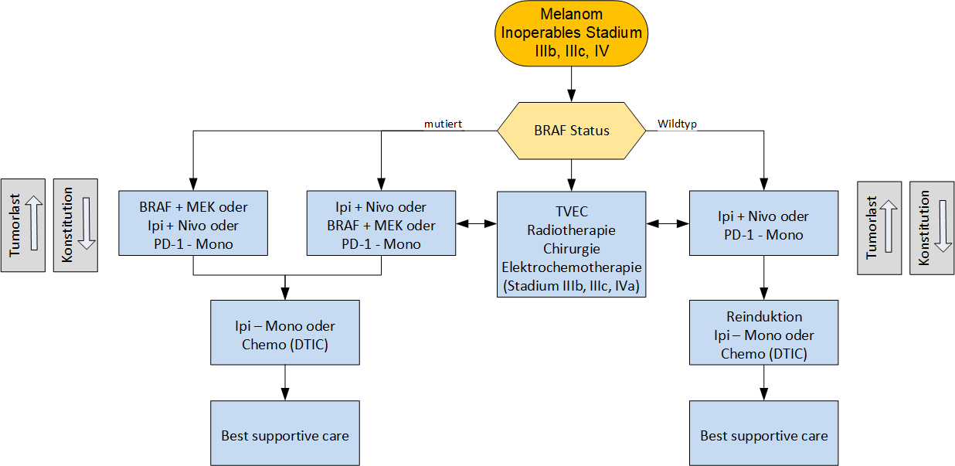

Besondere klinische Situationen
---

5 Verlaufskontrolle und Nachsorge

Nachsorgeempfehlung von Melanompatienten lt. ÖGDV 2018
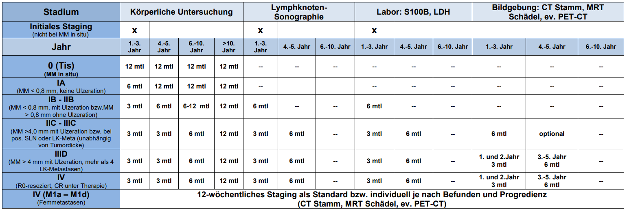
Initiales Staging:
Stad. IB-IIB: Lymphknotensonographie + S100
ab Stad. IIc: Lymphknotensonographie + S100 + Bildgebung
Körperliche Untersuchung:
Anamnese, komplette Inspektion der Haut, Palpation der Narbe, des Lymphabstromgebietes und der Lymphknotenstationen
S-100:
Bei erhöhten Werten wiederholen, bei Persistenz weitere Abklärung mittel Bildgebung

5.2 Begleitende Kontrollen bei Signaltransduktionshemmern
Diese Patienten sollten monatlich klinisch kontrolliert werden, weiters werden regelmäßige Laborkontrollen sowie EKG-Kontrollen empfohlen.
Aufgrund der möglichen Malignomentwicklung der Cutis sollten alle 2 Monate Kontrollen durch den dermatologischen Facharzt erfolgen.
Eine bildgebende Beurteilung des Therapieerfolges sollte frühestens 6 Wochen nach Beginn der Behandlung und anschließend alle 2-3 Monate durchgeführt werden.
Häufigste Nebenwirkungen: Arthralgien, Exantheme, Alopezie, Fatigue, Photosensitivität, Nausea, Pruritus, Papillome und Plattenepithelkarzinome vom Keratoakanthomtyp.

Begleitende Kontrollen bei Behandlung mit Immuntherapie
Hier sollten am Beginn und bei jeder Applikation Blutbild, Leber- und Nieren-funktionsparameter sowie hormonelle Parameter (ACTH, TSH, T3, T4) kontrolliert werden. Bedenken sollte man auch, dass eine erste bildgebende Kon-trolle frühestens nach 12 Wochen erfolgen sollte, da es häufig erst zu einem relativ späten Ansprechen auf diese Therapie kommt und dieses erst auch unter Umständen nach 16 Wochen objektivierbar ist. Bei Ansprechen des Patienten werden in weiterer Folge dreimonatliche bildgebende Kontrollen empfohlen, dazwischen sollten klinische Kontrollen abhängig vom Verlauf und All-gemeinzustand des Patienten durchgeführt werden.
Häufigste Nebenwirkungen: Exantheme, Colitis, Hepatitis, Hypophysitis und neurologische Komplikationen

Begleitende Kontrollen bei Monochemotherapie
Hier können die Kontrollen individuell gestaltet werden und sollten in einem Zeitraum von 6-12 Wochen abhängig vom Ansprechen des Patienten und von den therapeutischen Alternativen sowie von der Toleranz der Therapie erfolgen.
Häufigste Nebenwirkungen von Dacarbazin und Temozolomid: Appetitlosigkeit, Übelkeit und Erbrechen sowie Panzytopenie.

Begleitende Kontrollen bei Polychemotherapieschema
Kontrollen sollen wie bei der Monochemotherapie individuell eingesetzt werden.
Im klinischen Alltag erhalten vor allem Patienten mit hoher Tumorlast und rascher Metastasierungsdynamik Polychemotherapieschemata. Eines der häufigsten verwendeten Polychemotherapieschemata ist das CarboTax-Schema, das in einer randomisierten Studie ein relativ langes progressionsfreies Überleben von 4 Monaten zeigt (Hauschild et al 2009).
Nebenwirkungen: Alopezie, Arthralgien, Fatigue, sensible Neuropathie und Panzytopenie, pseudoallergische Reaktionen.

6 Dokumentation und Qualitätsparameter
Dokumentation der Melanompatietninnen in der Hautakte in celsius37.
Qualitätsparameter:
- Anzahl der neudiagnosizierten Patienten/Jahr
- Rezidiv von Lymphknotenmetastasen nach Zustand Lymphknotendissektion
- Überleben Stadium IV nach 1, 3 und 5 Jahren
- Metastasenprogress nach Lymphknotendissektion

7 Literatur/Quellenangaben
Leitlinienprogramm Onkologie, S-3 Leitlinie zu Diagnostik, Therapie und Nachsorge des Melanoms, Version 3.1 Juli 2018.
Dobos, G., Farmer, K., Gutzmer, R. et al. Onkologe (2018) 24: 453. https://doi.org/10.1007/s00761-018-0379-y.
Österreichische Gesellschaft für Dermatologie und Venerologie: Nachsorgeempfehlungen beim Melanom.
Varey AHR, Goumas C, Hong AM, et al. Neurotropic melanoma: an analysis of the clinicopathological features, management strategies and survival outcomes for 671 patients treated at a tertiary referral center. Mod Pathol 2017; 30:1538.
Strom T, Caudell JJ, Han D, et al. Radiotherapy influences local control in patients with desmoplastic melanoma. Cancer 2014; 120:1369.

Anhang: Chemotherapieprotokolle

Übersicht Monochemotherapien für das metastasierte Melanom

Wirkstoff | Dosierung
Dacarbazin | 800-1200 mg/m² i.v. Tag 1 alle 3-4 Wochen oder  250 mg/m² i.v. Tag 1-5 alle 3-4 Wochen
Temozolomid | 150-200 mg/m² oral Tag 1-5 alle 4 Wochen
Fotemustin | 100 mg/m² i.v. Tag 1, 8 und 15  dann 5 Wochen Pause, Fortsetzung alle 3 Wochen

Übersicht verschiedener Polychemotherapie-Schemata für das metastasierte Melanom

Schema | Dosierung
CarboTax-Schema | Carboplatin AUC6 i.v.  Paclitaxel 225 mg/m² i.v.  d1q21, ab 5. Zyklus Dosisreduktion (C AUC5/P 175 mg/m²)
GemTreo-Schema | Gemcitabin 1000 mg/m² i.v.  Treosulfan 3500 mg/m² i.v.  d1,d8q28
Quelle: S2 Leitlinien Melanom, 2007
AU: Area under the Curve, d1q21 = d Tage der Medikamentengabe, q Zyklusdauer

Übersicht Signaltransduktionsinhibitoren
Wirkstoff | Dosierung
Vemurafenib | 960mg 2 x tgl. p.o. kontinuierlich
Dabrafenib | 150mg 2 x tgl. p.o. kontinuierlich
Trametinib | 2mg 1 x tgl. p.o. kontinuierlich
Cobimetinib (Cotellic®) | 60mg 1 x tgl. p.o. Tag 1-21; Wdh Tag 29

Übersicht Immuntherapie
Wirkstoff | Dosierung
Ipilimumab (Yervoy®) | 3mg/kg/KG 4x alle 21 Tage
Nivolumab (Opdivo®) | 3mg/kg/KG 4x alle 14 Tage
Pembrolizumab (Keytruda®) | 2mg/kg/KG 4x alle 21 Tage

Anhang: Studienblatt (optional)
---

Anhang: Wirtschaftliche Analyse (optional)
---

